**Отчёт по брестскому алгоритму**

Принцип работы на данный момент:

**Исходный ЭЭГ сигнал**

**Фильтрованный ЭЭГ сигнал**

**Разбиение нейросетью**

**Поиск коэффициента Ляпунова**

1. Берём 16 сигналов одной записи.
2. Прогоняем их по 3 штуки сквозь компонентный фильтр FastICA, получая из каждой тройки один отфильтрованный стационарный сигнал.
3. Создаём новую нейросеть.
4. Обучаем её на определённой выборке (100 отсчётов), до достижения среднеквадратичной ошибки в 0.001
5. Прогнозируем ею сигнал до достижения абсолютной ошибки величиной в 0.1, после чего ставим границу стационарного участка.
6. Возвращаться к пункту 3 до тех пор, пока не будет достигнут конец сигнала.
7. Получили отфильтрованный сигнал, разбитый на n-стационарных участков, а так же n-нейросетей, обученных прогнозировать каждый из этих участков.
8. С помощью нейросетей для каждого участка последовательно вычисляем старший коэффициент Ляпунова, по величине которого и определяем, присутствует ли на этом участке эпилептическая активность или нет.

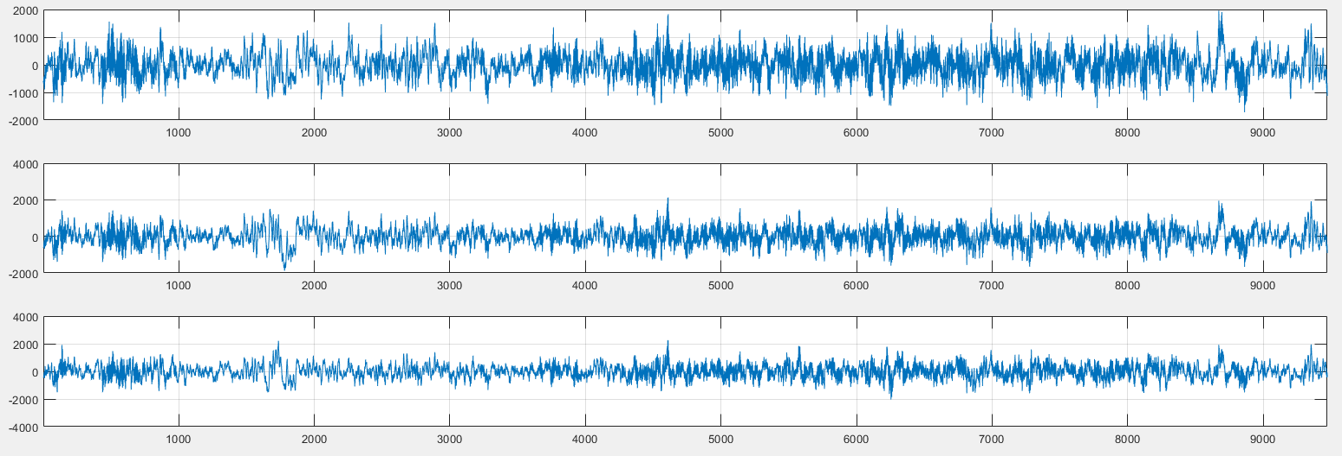

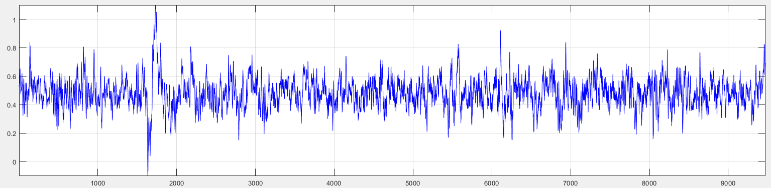

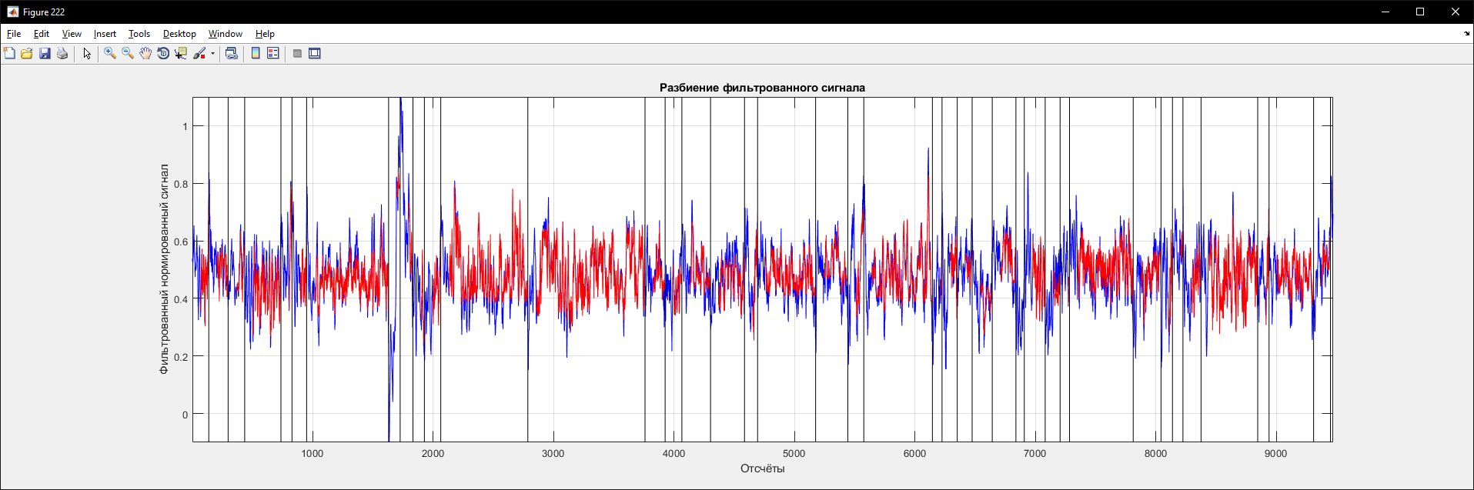

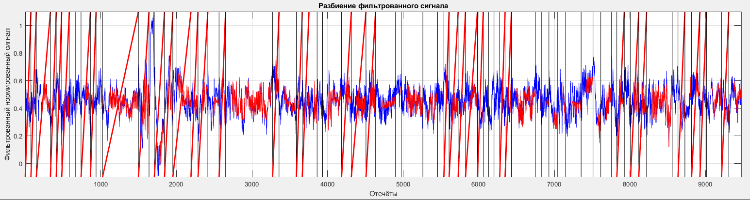

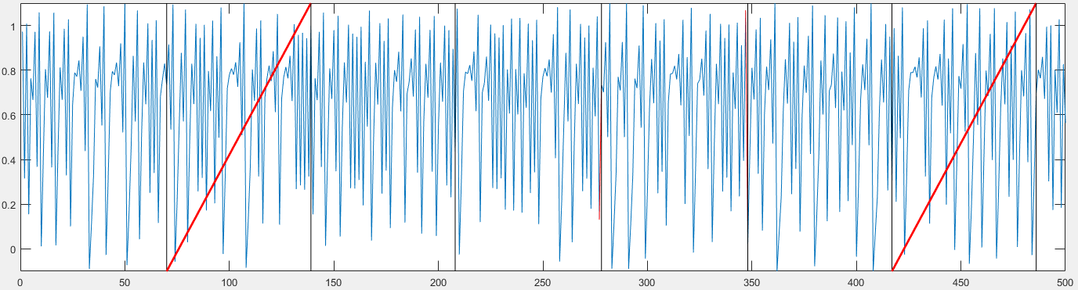Основной проблемой на данный момент является то, что созданная нейросеть не способна правильно обучиться прогнозировать стационарный ряд Энона, для которого уже известен старший коэффициент Ляпунова. В тех редких случаях, что она его нормально прогнозирует, коэффициент по-прежнему вычисляется совершенно не верно, что связано скорее всего с неправильно настроенной нейросетью, т.к. в данном примере была использована пусть и полностью настроенная под сея нейросеть, но с использованием стандартных MatLab-овских функций. Тогда как на данный момент происходит разработка нейросети полностью написанной вручную, которая на данный момент показывает лучшие результаты.

